附件6

**2025年茅箭区教育局所属中小学体育教练员招聘**

**专业技能测试项目及评分标准**

一、面试内容及分值

|  |  |  |
| --- | --- | --- |
| **项目** | **分值** | **内容** |
| 无生训练课 | 100分 | 无生授课 |
| 足球专项测试 | 100分 | 绕杆运球射门（50分） |
| 踢准（50分） |

二、无生训练课评分标准

|  |  |  |
| --- | --- | --- |
| **部分** | **评价内容** | **分值** |
| 课程设计与准备 | 训练目标明确性 | 5分 |
| 教案完整性（包含热身、技术训练、战术演练、体能环节、总结等完整结构） | 5分 |
| 内容科学性（符合学员年龄/水平特点，训练方法有理论依据） | 5分 |
| 器材与场地规划（合理利用场地，器材准备充分） | 5分 |
| 教学实施 | 教学流程连贯性（环节衔接自然，时间分配合理） | 10分 |
| 示范动作规范性（技术动作标准，分解步骤清晰） | 10分 |
| 教学方法多样性（采用讲解、示范、纠错、分组模拟等多元方法） | 10分 |
| 虚拟互动真实性，模拟学员存在（如"王同学注意你的防守站位"），有针对性指导。 | 10分 |
| 安全与纪律管理（强调安全规范，模拟纪律管控）。 | 10分 |
| 专业能力 | 专业知识（术语准确，战术讲解透彻） | 10分 |
| 临场应变能力，能模拟处理突发情况（如学员受伤、训练效果不佳时的调整） | 10分 |
| 综合素质 | 语言表达（指令简洁有力，普通话标准，有感染力 ） | 5分 |
| 教态与形象（着装得体，精神饱满，肢体语言专业 ） | 5分 |

三、专业技能测试规则

**足球专项测试方法与评分标准**

**1.测试指标与所占分值**

（1）运球技术（50分）：运球射门。

（2）传球技术（50分）：踢准。

**2.测试场地**

平地一块（不小于1300平米）。

**3.测试方法与评分标准**

运球技术（运球射门）

**（1）测试方法：**从罚球区线中点垂直向场内延伸至20米处，画一条平行于球门线的横线作为起点线。距罚球区线2米处起，沿20米垂线共摆置8个标志桶。考生将球置于起点线上，运球依次绕过8个标志桶后起脚射门，球动开表，当球从空中或地面越过球门线时停表，记录完成的时间。凡出现漏桶、射门偏出球门，球击中横梁或立柱弹出，均属无效，不计成绩。每人测试3次，取最好成绩。（绕标志桶。）

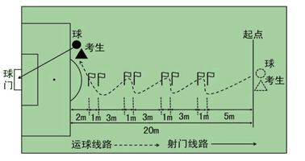**（2）评分标准**

|  |  |  |  |  |  |
| --- | --- | --- | --- | --- | --- |
| **分值** | **成绩（秒）** | | **分值** | **成绩（秒）** | |
| **男** | **女** | **男** | **女** |
| **50** | 7.20 | 9.00 | **25** | 9.01~920 | 10.81~11.00 |
| **47.5** | 7.21~7.40 | 9.01~920 | **22.5** | 9.21~9.40 | 11.01~11.20 |
| **45** | 7.41~7.60 | 921~9.40 | **20** | 9.41~9.60 | 11.21~11.40 |
| **42.5** | 7.61~7.80 | 9.41~9.60 | **17.5** | 9.61~9.80 | 11.41~11.60 |
| **40** | 7.81~8.00 | 9.61~9.80 | **15** | 9.81~10.00 | 11.61~11.80 |
| **37.5** | 8.01~8.20 | 9.81~10.00 | **12.5** | 10.01~10.20 | 11.81~12.00 |
| **35** | 8.21~8.40 | 10.01~10.20 | **10** | 10.21~10.40 | 12.01~12.20 |
| **32.5** | 8.41~8.60 | 10.21~10.40 | **7.5** | 10.41~10.60 | 12.21~12.40 |
| **30** | 8.61~8.80 | 10.41~10.60 | **5** | 10.61~10.80 | 12.41~12.60 |
| **27.5** | 8.81~9.00 | 10.61~10.80 | **2.5** | 10.81~11.00 | 12.61~12.80 |

传球技术

**（1）测试方法：**传球目标区域由一个室内五人制足球门（球门净宽度3米，净高度2米）和以球门线为直径（3米）画的半圆组成，圆心（球门线中心点）至起点线垂直距离为男子28米，女子23米。考生须将球置于起点线上或线后（线长5米，宽0.1米），向目标区域连续传球5次，左右脚均可，脚法不限。

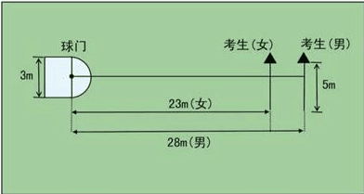

**（2）评分标准**

以球从起点线踢出后，从空中落到地面的第一接触点为准。考生每将球传入目标区域的半圆内（含第一落点落在圆周线上），或五人制球门（含球击中球门横梁或立柱弹出）即得5分。每人须完成10次传准，满分50分。